29 octobre 2020
La nouvelle technologie EPIX étend les fonctionnalités du papier et offre une alternative aux autres matériaux à usage unique
Henkel lance la technologie durable EPIX en Europe

La demande de matériaux alternatifs pour les objets du quotidien à usage unique de la part des consommateurs est en hausse. La fonctionnalité joue un rôle majeur ici puisqu’on attend de ces matériaux, comme le papier, qu’ils soient aussi performants que leurs équivalents traditionnels.

Après son lancement réussi aux États-Unis, la branche Adhesive Technologies de Henkel livre désormais sur le marché européen sa nouvelle plateforme technologique de produits qui permet de faire du papier une alternative viable aux plastiques et autres matériaux à usage unique.

EPIX comprend une gamme de matériaux et de substances chimiques qui optimisent le papier en élargissant ses fonctionnalités pour apporter aux produits en papier de nouvelles propriétés telles qu’une barrière de protection, une isolation thermique et une résistance aux chocs. La technologie EPIX peut améliorer l’expérience papier pour les gobelets et boîtes en papier ainsi que l’emballage pour le e-commerce.

Offrir de nouvelles fonctionnalités au papier
La technologie EPIX offre aux marques une meilleure barrière de protection en empêchant leurs emballages à base de papier d’absorber l’eau et les graisses. EPIX fait du papier une alternative viable au plastique pour les produits du quotidien jetables et à emporter tels que les pailles, les gobelets et les plateaux repas en papier.

Cette technologie permet également au papier de fournir une isolation thermique, comme c’est le cas pour les boissons à emporter. Rendus possibles grâce à EPIX, les gobelets à double paroi offrent une meilleure résistance à la température pour les boissons chaudes ou froides.
La technologie EPIX permet la résistance aux chocs des emballages pour le e-commerce. Les enveloppes rembourrées et autres matériaux d’emballage évoluent pour réduire les déchets. En remplaçant les boîtes et les enveloppes surdimensionnées par des matériaux d’emballage plus efficaces, la technologie EPIX améliore les enveloppes en papier afin d’offrir des options d’emballage flexibles, aux contours plus fins et qui s’ajustent à la forme. Cette technologie a d’ores et déjà été introduite avec succès dans l’une des principales entreprises de e-commerce en Amérique du Nord. La capacité de recyclage des enveloppes à bulles EPIX a obtenu la certification « How2Recycle » aux États-Unis et « OPRL » en Grande-Bretagne.

« Nous sommes engagés à fournir des solutions d’emballage innovantes et durables qui contribuent à l’économie circulaire, et nous voyons l’opportunité d’avoir un véritable impact sur les marchés en croissance des livraisons e-commerce et des emballages pratiques, » a déclaré Tilo Quink, Responsable Packaging de la branche Adhesives Technologies de Henkel. « Nous comprenons l’engouement du consommateur pour des produits en papier fonctionnel qui sont une alternative fiable aux matériaux traditionnels et nous avons hâte d’introduire cette technologie sur le marché européen. »

Ce communiqué est une traduction de la version originale

A propos de Henkel

Henkel est présent dans le monde entier avec un portefeuille d’activités diversifié et bien équilibré. L'entreprise détient des positions mondiales fortes dans ses trois secteurs, auprès des industriels comme des consommateurs, grâce à ses marques puissantes, ses innovations et ses technologies. Le secteur Adhesive Technologies est leader mondial des adhésifs – sur tous ses segments industriels dans le monde. Avec ses activités Laundry & Home Care et Beauty Care, Henkel détient des positions de leader sur un grand nombre de marchés et de catégories dans le monde. Créé en 1876, Henkel s'appuie sur plus de 140 ans de réussite. En 2019, le Groupe a réalisé un chiffre d’affaires de plus de 20 milliards d’EUR et un résultat d’exploitation ajusté de plus de 3,2 milliards d’EUR. Henkel emploie plus de 52 000 personnes à travers le monde - une équipe passionnée, riche de sa grande diversité, unie par une culture forte, la volonté de créer ensemble de la valeur durable et des valeurs d’entreprise partagées. Reconnu comme un leader en matière de développement durable, Henkel détient des positions de premier plan dans différents classements et indices internationaux. Les actions préférentielles Henkel sont listées à l’indice boursier allemand DAX. Pour en savoir plus, rendez-vous sur www.henkel.fr.

Contacts presse :
Henkel Adhesive Technologies
Brandi Schuster
Téléphone : +49 211 797 9062
brandi.schuster@henkel.com

Emanate PR
Rashid Elshahed
+49 8912445198
henkel.adhesive-technologies@emanatepr.com

Henkel France
Nicolas Triqueneaux
Tél : 01 46 84 92 45
nicolas.triqueneaux@henkel.com

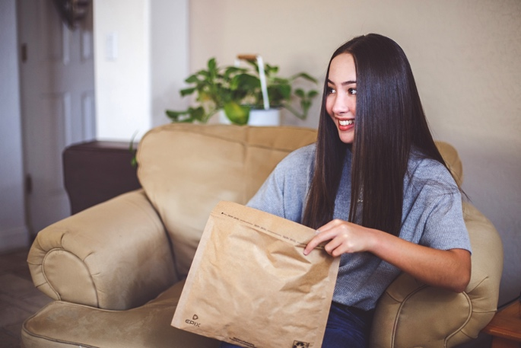

Après son lancement réussi aux États-Unis, la branche Adhesive Technologies de Henkel introduit à présent EPIX sur le marché européen. Cette nouvelle plateforme technologique de produits permet de faire du papier une alternative viable aux plastiques et autres matériaux à usage unique.

